Guía Nº 1
PATRONES

NOMBRE :

FECHA : 04 / 06 / 2020. CURSO: PRE KÍNDER
OBJETIVO: Reproducir patrones sonoros, visuales, gestuales u otros de dos o tres elementos

INSTRUCCIONES: Crea patrones con el cuerpo, manipula material concreto para continuar patrones y desarrolla página 83 del libro Lógica y números.

INICIO
Observan y participan en juego interactivo de patrones.
https://www.youtube.com/watch?v=-uMLGL9k8is
Busca en tu casa material para continuar un patrón, ejemplo: Tapas de bebidas, palitos de helado, pinzas de ropa, frutas, lápices, papeles de colores, entre otros.

Ejemplos:
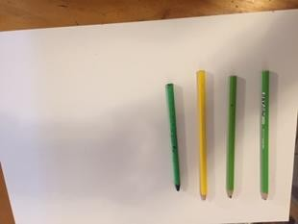
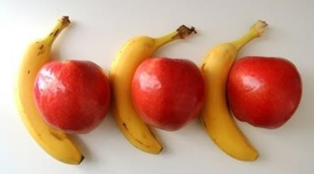
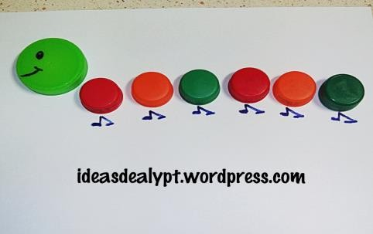
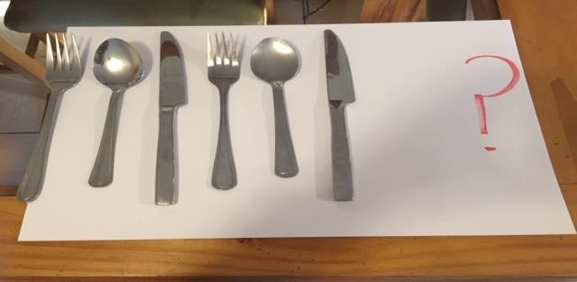

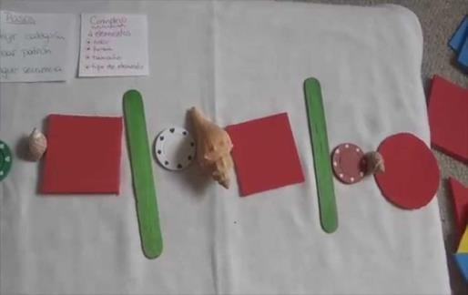

DESARROLLO

* Observa cada secuencia de movimientos y reprodúcela con tu propio cuerpo.
* identifica y encierra el patrón que se repite en cada secuencia. Fíjate en el ejemplo.
* despega los stickers de la página 155 y completa cada patrón.

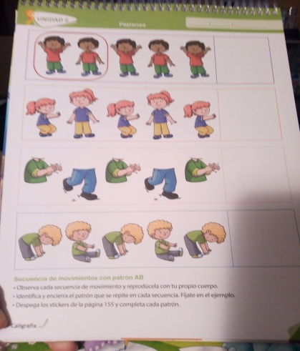

CIERRE
Confeccionar collar con fideos continuando un patrón. Materiales:
Fideos Tempera Lana

Pasos:
Pinta cada fideo utilizando solo 3 colores y déjalos secar, luego arma tu collar, repitiéndolo el patrón hasta ocupar todos tus fideos.

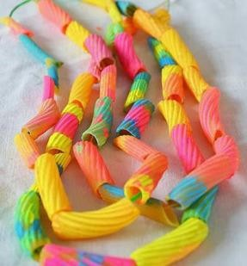
Recuerda mandar las fotos de los patrones que creaste en tu hogar y la actividad de tu libro a mi correo.

